**Szanowni Mieszkańcy,**

Gmina Rabka-Zdrój przekazuje Państwu zestaw kodów kreskowych w celu realizacji zadań związanych z gospodarką odpadami.

Każda nieruchomość otrzymuje indywidualny zestaw kodów kreskowych, dzięki którym będzie możliwa:

- lepsza kontrola nad wykonywaniem usług przez przedsiębiorców odbierających odpady komunalne tj. m.in. czy odpady zostały odebrane zgodnie z harmonogramem;

- identyfikacja ilości i rodzaju odpadów odbieranych od mieszkańców, a także czy odpady zostały oddane zgodnie z deklaracją o wysokości opłaty za gospodarowanie odpadami komunalnymi.

Kody kreskowe należy umieszczać na pojemnikach i workach z odpadami komunalnymi zgodnie z poniższą instrukcją.

**INSTRUKCJA NAKLEJANIA KODÓW KRESKOWYCH**

Na pojemnikach kody kreskowe należy nakleić jednorazowo w jego górnej części, na suchą i czystą powierzchnię.

Na worki kody kreskowe naklejamy każdorazowo, w miejscu widocznym poniżej wiązania.

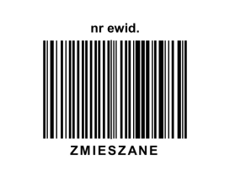

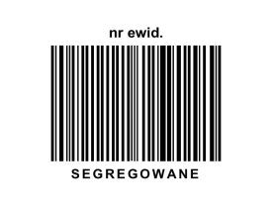- kody z napisem ZMIESZANE naklejamy na pojemniki lub worki do gromadzenia zmieszanych odpadów komunalnych,

- kody z napisem SEGREGOWANE naklejamy na pojemniki lub worki do gromadzenia odpadów komunalnych segregowanych i papieru,

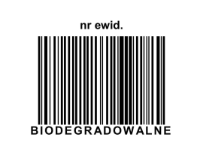

- kody z napisem BIODEGRADOWALNE naklejamy na pojemniki lub worki do gromadzenia odpadów komunalnych biodegradowalnych.

**DO KOŃCA 2017 ROKU NAKLEJANE KODÓW BĘDZIE SIĘ ODBYWAĆ W FORMIE PROGRAMU TESTOWEGO. OD 1 STYCZNIA 2018 R. NAKLEJANIE KODÓW BĘDZIE OBOWIĄZKOWE.**

W przypadku ewentualnych pytań lub wątpliwości proszę o kontakt telefoniczny z pracownikiem Urzędu Miejskiego w Rabce-Zdroju Magdaleną Traczyk pod numer telefonu: 18 26 80 473.

W przypadku wykorzystania pełnego zestawu kodów kreskowych, prosimy o pobranie kodów w Urzędzie Miejskim w Rabce-Zdroju ul. Parkowa 2 pokój nr 13.

Burmistrz Rabki-Zdroju

mgr inż. Ewa Przybyło